Mobiles Bildungswesen

Dienstleistungssysteme unterliegen raschen Veränderungen. Die Bildung muß die geänderten Bedingungen berücksichtigen. Die Halbwertzeit des Wissens reduziert sich ständig. Wir müssen uns laufend weiterbilden.

Die Produkte eines Elektronikunternehmens werden in 5 Jahren nur mehr zu 20 Prozent dieselben sein wie heute. Zu 80 Prozent werden neue Technologien eingesetzt werden. Umgekehrt werden aber 80 Prozent des heutigen Personals auch in fünf Jahren in diesem Betrieb sein. Nur zu 20 Prozent neue Mitarbeiter kommen hinzu. Bei einer praxisorientierten Ausbildung unserer Schulen würden dem Unternehmen 20% „richtig“ ausgebildete Menschen zugeführt werden. Für die restlichen 80 Prozent muß der Betrieb selbst sorgen.

Umschulungen und Weiterbildungen sind im Interesse der Wirtschaft. Das Ausmaß dieses „Lifelong Learnings“ bewegt sich in derartigen Dimensionen, daß die Weiterbildung nicht nur Sache der Betriebe sein kann. Berufliche Weiterbildung ist auch Sache des Staates., der auch überfordert ist. Ländergemeinschaften wie die Europäische Union könnten dieses Problem - dem gleich danach die Arbeitslosigkeit folgt - besser lösen. Wenn es nicht überhaupt eines weltweiten Prozesses bedarf. Alle müssen daran arbeiten. Die Länder, die Ländergemeinschaften und die Weltgemeinschaft werden Mittel zur Verfügung stellen.

Eine deutsche Abendschule warb mit folgendem Plakattext:
„Wer aufhört zu lernen, hört auf zu leben.“

In der berufsbegleitenden Weiterbildung kommen Menschen mit unterschiedlichen Profilen in einer Gruppe, einem Klassenzimmer zusammen: verschiedenes Alter, unterschiedliches Vorwissen, etc. Unabhängig von diesen Unterschieden kommen die Menschen aus zwei Gründen zur Schulung:
- Weiterbildung, um das Wissen in ihrem Fachgebiet zu ergänzen und zu erweitern.
- Umschulung, um in einen anderen Beruf einzusteigen. In diesem Fall muß aber auch Grundwissen vermittelt werden.

Die Entwicklung von internationalen Lernprogrammen bringt den zusätzlichen Vorteil eines besseren kulturellen Verstehens, wie er in einer Ländergemeinschaft der Europäischen Union notwendig ist. Konflikte können auf internationaler Ebene gelöst werden und die Studierenden erhalten einen internationalen Zugang zur kooperativen Selbstqualifikation. Man lebt nicht nur im eigenen Dorf, in der eigenen Stadt und im eigenen Land. Als neue Dimension im Lernen kommt der internationale Aspekt dazu.

Schule und Bildung steht heute im Widerspruch. Das traditionelle System wird den neuen Ansprüchen nicht mehr gerecht. Politisch müßte die Bildung die Anforderungen der Gesellschaft erfüllen. Nur Diktaturen und Kolonialmächte sind an einem ungebildeten Volk interessiert. Demokratien müssen den neuesten Erkenntnissen nachkommen und ihren Bürgern den letzten Stand der Ausbildung bieten.
Meist verstecken sich die Verantwortlichen hinter der „Komplexität“. Vieles ist vielschichtig geworden und daher nicht mehr einfach umsetzbar. Bildung ist ein Dickicht geworden, durch das man nur schwer durchkommt.
Die neuen Technologien dürfen den Wissenszugang nicht einengen. Dies fordert Florian Rötzer: „Freier Zugang zu Wissen ist eine Grundvoraussetzung unserer Gesellschaft. Aufgabe der internationalen Gemeinschaft wird es sein, den Trend zur allzu starken Privatisierung von Information und Wissen zu brechen und stärker auf die Wahrung des Allgemeininteresses zu achten.“

Veränderungen in der Lehre

Der Lehrer wird zum Programmanager

Einerseits muß der „Lehrende“ ein virtuelles Lehrprogramm zusammenstellen und Lehrveranstaltungen von verschiedensten Institutionen „einkaufen“. Andererseits ist er auch ein Manager der nicht ganz einfach zu bedienenden technischen Einrichtungen.

Aktivere Mitarbeit der Schüler

Mit Hilfe interaktiver Kommunikation, wie sie mit neuen Medien betrieben wurde, kann auch Feed Back gegeben und zu bestimmten Themen nachgefragt werden. Auch der internationale Dialog bringt eine neue Dimension.
Die Studenten verschiedenster Orte können untereinander diskutieren und Rückfragen stellen.

Lehrende übernehmen die Rolle von Lernenden und umgekehrt. Eine europäische Studie zeigte, daß manche Dinge Schüler anderen Schülern besser erklären können als traditionelle Lehrer. Die Entstehung der Kartoffel erklärten Schüler einer landwirtschaftlichen Berufschule ihren Kollegen eines Gymnasiums besser als der zuständige Gymnasiallehrer. Beim Lehrer lernten Sie die Sachlage, hatten sie aber nicht verstanden. Bei den Schülern der landwirtschaftlichen Berufschule wurde ihnen bewußt, daß Kartoffelstauden mit vielen neuen Kartoffelfrüchten aus einer vergrabenen alten Kartoffel entstehen.

Manchmal können auch Kinder Lehrer für Erwachsene sein. Professor Negnoponte empfiehlt älteren Menschen ihre Kinder oder Enkelkinder als Lehrer für den Gebrauch des Computers einzusetzen. Im obzitierten Feldversuch haben Kinder erwachsenen einer Abendschule die Mengenlehre anschaulicher und besser erzählt als die zuständigen Abendschullehrer,

Mehr Dynamik des Lernens

Umberto Eco ist uns als Dichter und weniger als Informatiker bekannt. Für Studenten der Universität Wienhielt er eine Vorlesung via Videokonferenez. Er tat es aus seiner Umgebung heraus, von seinem Büro in Italien. Dies brachte Zusatzinformationen für die Studenten. Informationen, die aufs erste vielleicht gar nicht wirklich registriert wurden, die man aber in traditionellen Vorlesungen nicht bekommen würde. Hätte Umberto Ecco Wien besucht und in einem Wiener Hotel gewohnt, um dann am nächsten Tag an der Wiener Universität seine Vorlesung zu halten, hätte er sich der Umgebung Österreichs angepaßt - bewußt oder unbewußt - und wäre nicht derselbe Umberto Ecco gewesen, der im Videokonferenzraum empfangen wurde.

Die virtuelle Klasse kann uns direkter ans Geschehen bringen. Wir können griechische Geschichte auf der Akropolis in Athen lernen oder den Biologieunterricht zum Thema brasilianischer Regenwald direkt in Brasilien abhalten.

Soziale Kompetenz

Virtuelle Unternehmen verlangen nach intensiver Zusammenarbeit. Arbeiter und Geschäftsführung waren sich noch nie so nahe, wie in von Telematiktechnologie getriebenen Unternehmen.

Teamgeist ist verlangt, zwischen Ein- und Verkauf, Kunden und Lieferanten, Behörden und Staatsbürgern, um der gewachsenen Rasanz der Wirtschaft Rechnung tragen zu können.

Schüler müssen zunehmend neben der Verfolgung von individuellen Einzelzielen hin zur Erreichnung gemeinsamer Ziele erzogen werden. „Die Bildungsziele der Wissensgesellschaft müssen sich von denen der Industriegesellschaft deutlich unterscheiden. Das verlangt eine ziemlich radikale Veränderung der Atmosphäre in den Bildungseinrichtungen. Soziales Lernen dürfte genausowenig gegen Eliteförderung ausgespielt werden, wie (in den Universitäten) die geistige Autorität der Lehrenden gegen die notwendige „Kundenorientierung“ der Studierenden, Sozialkompetenz würde so wichtig, wie Fachkompetenz – aber nicht wichtiger – Internationalität wäre plötzlich für 25 (und nicht 2,5) Prozent eines Jahrgangs unerläßlich.

Kooperative Selbstqualifikation

Der Prozeß des selbständigen Lernens wird durch neue Telekommunikationstechnologien gefördert. Schüler finden in Gruppen das notwendige Lernziel. Der Lehrer tritt dabei in den Hintergrund und übernimmt die Coaching und Moderationsrolle.

Die Bildungsminister der europäischen Union haben sich im ersten Halbjahr 2000 bei einem Meeting in Feira (Portugal) Ziele und Targets zum Einsatz neuer Medien im Unterricht gesetzt. Die wesentlichsten sind:

- Verwendung des Computers im Unterricht,
- Vernetzung und Anschluß aller Bildungs- und Forschungseinrichtungen an ein breitbandiges europaweites Datennetz und
- Ausbildung der Lehrenden im Umgang mit neuen Medien.

Die ersten beiden Punkte sind eine reine Personen- und Finanzierungsfrage. Der 3. Punkt erfordert die Umschulung aller Lehrer. Das der Schulungsschwerpunkt nicht beim Erlernen der technischen Instrumente liegt, sondern im daktischen Bereich; vom autoritären zum kooperativen Schulungsstil. Der Schüler wird zum vollendeten Partner. Der Lehrer ist nicht mehr der „Besserwisser“, sondern der Coach des lernenden Teams.

Raum. und Zeitunabhängig

Experten können mit einer Videokonferenzeinrichtung von ihrem Büro aus für jeden Platz der Welt unterrichten. Professoren unterrichten an mehreren Schulen und Universitäten, und Studenten studieren an verschiedenen Universitäten. Universitäten werden - ob sie es wollen oder nicht; ob sie sich dafür vorbereiten oder nicht - zu „Content-Providern“, die ihre Informationen über Telekommunikation weltweit anbieten werden.

Teleteaching wird das Szenario der Ausbildung gänzlich verändern. „Vorlesungen“ (die Betonung liegt auf VORlesung) im traditionellen Sinn können entfallen. Ausgaben auf Videobändern oder interaktiver Zugriff können dem Hörer mehr Komfort bieten. Er kann sich die Vorlesung zu Hause anhören, wann immer er Zeit und Lust hat und muß nicht zu einer bestimmten Zeit an einem bestimmten Ort (=Hörsaal) sein. Sein Wohnzimmer kann zum Hörsaal werden. Passagen, die er nicht sofort versteht, kann er mehrfach anhören.

Im Rahmen des „raumunabhängigen Unterrichts“ wird auch der Faktor „Zeit“ wichtig. Internationale Televorlesungen müssen Zeitunterschiede mit berücksichtigen. So wie generell in der Telekommunikation Entfernungen überbrückt werden, muß die Zeit über Zeitzonen hinweg synchronisiert werden.

Integration

Wie eine Meinungsbefragung bei Wiener Studenten ergab, ist die Informiertheit über Videokonferenzsysteme sehr gut, wenn die Hörer auch privat gut mit Technologien (PC, Internetanschluß etc) ausgestattet sind.

Ideen müssen den neuen Technologien angepaßt werden. Technologien sind nicht mehr etwas Fremdes, etwas Entferntes; sie sind Teil unseres Lebens.
Technik kann man nicht ausschließen, sie kommt überall durch. Man muß schnell reagieren und sich rasch anpassen. Man lebt heute in einer größeren Unsicherheit. Grenzen sind nicht präzise, und die Informationsangebote sind sehr groß.
Immer mehr Leute tun etwas, was sie vorher nie taten. Die Menschen müssen heute mehr riskieren. Technik alleine ist zu wenig. Nur einen PC auf den Schreibtisch zu stellen, ist nicht ausreichend und bedeutet noch keine Änderung. Es gibt heute sehr viel „Technikverschwendung“.

Lernen und Ausbilden ist heute viel stärker integriert. Erfahrungen müssen rasch angewendet werden. Die „lehrende Schule“ wird zur „lernenden Schule“. Schulen und Universitäten sind in unserer Gesellschaft Monopolinstitutionen der Ausbildung. Dies ist typisch für unsere Gesellschaft. Viele kontrollieren sich selbst: Bäcker kontrollieren in der Bäckerinnung Bäcker, Notare prüfen in der Notariatskammer Notare und Lehrer kontrollieren als Oberlehrer oder Schulinspektoren Lehrer.
Die klassischen „Lehrenden“ müssen ihre Fach- und Führerdominanz abgeben und das selbständige Lernen der Studierenden fördern. Sie sollen „Besserwissen“ unterlassen und Konfliktlösungen der Gruppe unterstützen und animieren. Der Lehrer wird vom „Vordenker“ zum „Koordinator“ und „Moderator“.
Prüfungen sind nicht so wichtig wie kooperative Selbstbeurteilung und eigene Einschätzung der Lernenden.
Gerade die neuen Medien laden dazu ein, das Wort „lehren“ gegen „lernen“ auszutauschen. Damit ist der Schwerpunkt und die Stoßrichtung der neuen Wissensvermittlung schon ausreichend definiert.

Interdisziplinär

Interdisziplinäre Forschung zwischen Pädagogik, Soziologie, Technik und Psychologie ist notwendig, um Distance-Learning als Gesamtes zu betrachten und nicht, um Technik dazu einzusetzen, bestehende Didaktik mit technischem Aufwand unverändert weiter zu betreiben. Allerdings erleichtert die neue Technik das kooperative Lernen und die kooperative Selbstqualifikation. Das könnte der Weg zum Ziel der neuen Pädagogik sein.
Über Telekommunikationsnetze können situativ interdisziplinäre Gruppen zusammengeführt werden, die von einander lernen und dabei die Grenzen des eigenen Fachgebietes überschreiten. Eine neue Dimension des Lernens wird erreicht.

Studenten, die nach ihrer Mittelschulreife an die Universitäten kommen, haben ungefähr dieselbe Ausgangsbasis. Sie alle besitzen dieselben Grundvoraussetzungen und Erfahrungen. Im lebenslangen Lernen und in der Fort- und Weiterbildung kommen Schüler mit unterschiedlichster Voraussetzung und verschiedenen Kenntnissen in einem Ausbildungskurs zusammen. In Modultechnik muß die Ausbildung dem Einzelnen angepaßt werden.

Daneben wird es aber immer bedeutender, über den eigenen Fachbereich hinaus Zusatzwissen zu verfügen. Interdisziplinäre Zusammenarbeit ist ein Erfolgsfaktor geworden. Für diese Mobilität, eine andere Disziplin zu verstehen ist ein Kulturprozeß notwendig. Methoden müssen entwickelt werden, um anderen Disziplinen Wissen zu liefern und um schnell und kompetent in andere Fachgebiete einsteigen zu können. Programmierer von Schweißrobotern müssen so vorher selbst den Job des Schweißers ausführen, um den Computer „artengerecht“ zu programmieren. Als ein Präzisionswerkzeugmacher in seiner Freizeit selbst ein Haus baute, brauchte er länger um festzustellen, daß zum Hausbau eine geringere Qualität notwendig ist, als in seinem angelernten Beruf.

Meine Studenten an der Donau-Universität Krems sind ausschließlich Erwachsene, die sich berufsbegleitendes Zusatz- und Ergänzungswissen aneignen. Sie haben unterschiedlichen Backround, haben unterschiedlich lange keine Weiterbildung erhalten und sind zwischen 25 und 55 Jahre alt. Die Zugangsvoraussetzungen sind sehr unterschiedlich. Eine Novellierung ist im traditionellen Unterricht schwer möglich. Fernlernmodule haben sich als „Hausaufgaben“ bewährt. Jeder lernt daraus so viel, als ihm fehlt.

Sprache

Die Sprache hat nicht nur im Bildungsbereich Bedeutung, soll in diesem Buch aber hier behandelt werden.

Einige tausend Sprachen (zwischen 2500 und 8000) werden auf der Erde gesprochen. Diese Vielzahl verteilt sich wie folgt:
- Afrika 30%
- Asien 30%
- Pazifik 20%
- Amerika 16%
- Europa 2%.

Viele Sprachen werden nur von wenigen Menschen beherrscht. Die fünf meistverbreitesten Sprachen sind:
- chinesisch,
- englisch,
- spanisch,
- russisch und
- hindi.
45 Prozent der Weltbevölkerung verständigt sich in einer dieser Sprachen.
Im wissenschaftlichen Bereich und hier speziell in den Naturwissenschaften dominiert englisch. Über 90% aller wissenschaftlichen Publikationen erscheinen in englischer Sprache, 2% in russisch, 2% in japanisch und je 1% in französisch und deutsch.

In diesem Sprachengewirr hat die Europäische Union mit den 70 europäischen Sprachen gegenüber den amerikanischen Kontinenten einen Nachteil. Die Europäische Union dokumentierte aber den politischen Willen, die verschiedenen europäischen Sprachen aufrecht zu erhalten. Ein politischer Wille, der von der Realität vielleicht schon überholt ist. Wirtschaft und Wissenschaft haben es bereits bewiesen. In der Bildung kam auch eine Studie der Donau-Universität zu ähnlichen Erkenntnissen: englisch ist ab der Oberstufe in Schulen ausreichend.

Bei der Entwicklung von multimedialen Lehrmodulen macht sich die Manigfaltigkeit der europäischen Sprachen noch bemerkbar. Kann der amerikanische Bildungsmarkt alle Einwohner mit englischen Modulen bedienen, so ist in Europa eine vielsprachige Ausführung notwendig, um ähnliche Absatzzahlen zu erreichen.
Eine im Rahmen eines EU-Projekts (Socrates) durchgeführte Studie hat gezeigt, daß speziell bei multimedialen Lehrmodulen die Sprache sekundär wird. Bilder, Grafiken, Filme, Zeichnungen und Musik unterstützen die Wissenvermittlung. Für Schüler ab dem Alter von 10 Jahren können englischsprachige Unterrichtshilfsmittel in englischer Sprache eingesetzt werden, ohne Qualitätseinbusen zu verzeichnen.

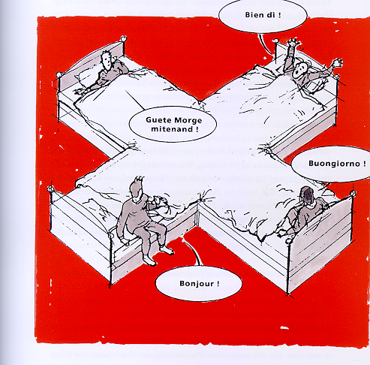

Abbildung: Caspar FREI „Das Bett ist voll“ in LOETSCHER, Hugo: „äs tischört und plutschins, Über das Unreine in der Sprache – eine helvetische Situierung“, Zürich 2000

Neben der Unterschiedlichkeit der Sprache kommt auch noch die Interpretation des Übersetzten. „This question raised a lot of discussion. The problem is not, from my point of view, the translation of the word, but the explanation of it´s meaning! It is very easy to find the translation of the word, but very difficult to make it´s meaning understandable and meaningfull. When you can do that, I suppose we can call it learning ...“

Im multifunktionalen Bereich kann dieser Faktor aber durch
- Bilder,
- Grafiken und
- Filme
reduziert werden.

Umgekehrt kommt es bei rein technokratischen Übersetzungen, die kulturelle Unterschiede nicht berücksichtigen zu Mißinterpretationen.
Mißverständnisse, die auf reinen Übersetzungsfehlern basieren lassen sich leicht und schnell aufklären. Die meisten Probleme entstehen im interkulturellen Bereich. („But most problems, like most of what is called intercultural communication, occur on a level that is both undramatic and yet more complicated.“)
Die Interpretation von Texten kann mit den unterschiedlichen kulturellen Hintergründen verschieden ausfallen.

Das Problem Kultur ist nicht nur ein Sprachkreis überschreitendes, sondern kommt auch innerhalb von nationalen Grenzen vor. Wir unterscheiden zwischen der Kultur
- der Menschheit,
- der Weltregionen,
- der Sprachkreise,
- der Regionen,
- der Nationen,
- eines Dorfes,
- eines Berufsstandes und
- der Familie.

Interkulturelle Kommunikation sollte also bereits von jedem nationalen Ausbildungssystem mit berücksichtigt werden.
Telekommunikation und Medien wie Internet verwischen diese Abgrenzungen zunehmend. „Zudem gibt es immer mehr Menschen, für die sich die Grenze zwischen Ausgangs- und Zielgesellschaften verwischen und die in ihr individuelles Verhaltensrepertoire, in ihre Idiokultur, Elemente aus zwei oder mehr kulturellen Systemen integrieren.“

Unabhängig von den verschiedenen Sprachen, die auf unserer Welt verwendet werden, wenden wir sie in verschiedenen Szenarien unterschiedlich an. Wir sprechen am Telefon anders als in einem persönlichen Gespräch; mit einem Kind anders als mit dem Boss; Politiker formulieren anders als Techniker und letztendlich schreiben wir im Internet anders als in einem handschriftlichen Brief; „Lingquists have demonstraded that the way we use language is closely related to the social context and this ........... they mean by the term register.

Ethik

Im ursprünglichen Ausbildungssystems, in dem der „Meister“ an den „Lehrling“ Wissen und Know How weitergegeben wurde, waren auch ethische und moralische Wertbegriffe inkludiert.

Heute hat diese Funktion zum Großteil der Staat mit seinen Einrichtungen übernommen. So wie wir die Altenversorgung den Heimen und die Krankenpflege den Krankenanstalten übergeben, werden unsere Kinder bereits im Alter von wenigen Jahren von öffentlichen Institutionen erzogen. Diese „Erzieher“ müssen auf Gruppen Rücksicht nehmen und haben weniger Zeit für das einzelne Individuum.

Ethik ist ein Bereich, der schwer durch neue Medien vermittelt werden kann. Es besteht heute aber mehr Bedarf, da die Religionsgemeinschaften diese Ausbildungsfuntion immer weniger wahr nehmen.

Elitär

Die Gefahr eines Ausschlusses bestimmter Bevölkerungsgruppen von der Bildung ist gegeben. Bewohner bestimmter entlegener Gebiete oder Bezieher niedriger Einkommen sind davon bedroht.
Geographische Diskriminierung entsteht dadurch, daß dünn besiedelte Gebiete wegen des kommerziellen Desinteresses ausgeschlossen und die dichtbesiedelten Ballungsgebiete für den Einsatz neuer Medien bevorzugt werden.
Um allen europäischen Bürgern den Zugang zur Bildungsinformation zu garantieren, bedarf es einer europaweiten Kontrolle. Die Grenzen sind für Telekommunikation gefallen und die davon abhängige Fernlehre ist daher zur europäischen Dimension geworden.

Der Abstadn zwischen reichen und armen Lernenden, zwischen gut und schlecht gebildetene Gesellschaften wird größer.

Effizienz

Auch wenn es unpopulär ist, soll darauf hingewiesen werden, daß unsere Schulen und Universitäten im Vergleich zur Privatwirtschaft äußerst uneffizient sind.
Die Anforderungen werden höher und die Kostenbudgets niedriger. Die Antwort darauf kann nur Rationalisierung sein. An einer konventionellen Universität oder Schule liest jeder lokale Professor alles selbst. Die Studenten müssen es konsumieren, ob die Qualität des Gebotenen gut oder schlecht ist. Professoren haben ein Monopol. Mit virtuellen Bildungseinrichtungen

- muß sich der Lehrende international anbieten und gute Qualität liefern, damit er angenommen wird und
- die Studenten können virtuell wählen, wo sie welche Information beziehen.

Es entsteht ein Leistungsdruck, der nicht nur die Qualität steigert, sondern auch Kosten reduziert. Warum soll ein und dasselbe Thema mehrmals produziert werden? Man kann es via Videokonferenz von der Nachbaruniversität oder –schulen beziehen.

Die Entwicklung von Lernmedien muß für internationale Märkte erfolgen. Kulturelles Erbgut muß von jeder Nation selbst entwickelt und für neue Medien aufbereitet werden. Diese Tools sollen aber international zugänglich gemacht werden.

Verstärkte Globalisierung erfordert mehr nationales Kulturgutwissen.

First Hand Information

Lehrer versuchen mit viel Professionalität, ihren Schülern Wissen zu vermitteln. Der Lehrer ist aber ein Filter zwischen dem Wissen und den Studenten. Er kann nie auf allen Gebieten so perfekt sein, daß er das volle Wissen zu einem Gebiet vermitteln kann.

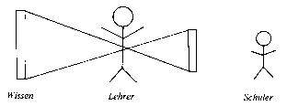

Mit Hilfe neuer Medien bekommen die Studenten mehr direkten Zugang zum Wissen. Ein Videokonferenznetzwerk bringt die Spezialisten eines Gebietes zu den Studenten. Das „Lehren“ wird internationaler. Man kann zu einem bestimmten Thema via Videokonferenzeinrichtung international anerkannte Fachleute holen. Internationale Spezialisten, die über Teleteaching verfügbar sind geben den Studierenden mehr „First Hand Information“ als sie im konventionellen Lehrsystem erhalten können. Beim Prozeß der Selbstqualifikation ist der Zugang zu den notwendigen Informationen wichtig. Der Studierende kann zur kooperativen Selbstqualifikation mit jenen Wissensträgern Kontakt aufnehmen, die im jeweiligen Zeitpunkt für ihn wichtig und notwendig sind.
Darüber hinaus wird der Standort des Lehrenden und des Lernenden unwichtig. In Bezug auf „Fernlehre“ sind wir am Weg, ein „globales Dorf“ zu werden.

Evaluierung

Evaluierung und Mitbestimmung findet nicht nur in der Politik statt. In Firmenorganisationen wählen die Mitarbeiter ihre Chefs, die sie dann Padron nennen. Studierende beurteilen ihre Lehrer. Dies ist notwendig, weil sich Ausbildung wesentlich verändert hat. Bedingt durch neue Technologien, die als Hilfsmittel für den Unterricht eingesetzt werden, aber auch durch die Anforderungen der Wirtschaft muß zunehmend von Faktenvermittlung hin zum Training der Anwendbarkeit geändert werden. Lehrer unterrichten meist autoritär. Sie wissen alles und alles besser als die Schüler. Mit der Möglichkeit Maschinen - sprich Computer und Datenbanken - zum Nachschlagen einzusetzen und das menschliche Gehirn mehr zur Anwendung dieser Informationen zu verwenden stellt an Schüler und Lehrer andere und neue Anforderungen. Der Lehrer wird zum Coach und die Schüler zu Teamarbeitern.
Um diese Veränderung auch zielgerichtet umsetzen zu können ist eine laufende Evaluierung notwendig. Schüler bewerten Lehrer und Lehrer bewerten Schüler.
Dazu kommt noch, daß der Wert der Wirtschaft, eines Unternehmens, einer Organisation zunehmend am Stand des Ausbildungslevels der Einwohner und Mitarbeiter gemessen wird.
Zwar wird steuerrechtlich der Wert eines Unternehmens an den Investitionen in Möbeln, Maschinen und Bauwerken gemessen, für Dienstleistungsunternehmen neuerer Generation wie etwa einem Softwarehaus sagen diese Zahlen wenig über die Konkurrenzfähigkeit und den Firmenwert aus. Gemessen müßte der Wert des „Brains“, des „Wissens“ der Mitarbeiter werden.

Der Begriff „Evaluierung“ leitet sich vom lateinischen Wort „valeo“ (wert sein, soundso viel gelten) her. Im 14. Jahrhundert taucht der Begriff unter „avaluer“, „évaluer“ und „évaluation“ in Frankreich auf. In England wurden diese Wörter aus Frankreich übernommen und tauchten erstmals im 18. Jahrhundert auf. Im deutschen Sprachraum war „valor“ als „preis“ oder „Wert“ schon im Mittelalter in Verwendung, Als „Evaluation“ (Wertbestimmung) fand es erst später Eingang in den Sprachgebrauch.
Im Zusammenhang mit der Pädagogik wird Evaluierung erstmals im 19. Jahrhundert in England eingesetzt, wo man versuchte eine Effizienzmessung des Schulsystems mittels eines „Scale-Books“ durchzuführen. In den 60er Jahren des 20. Jahrhunderts hatte die pädagogische Evaluierung einen starken Aufschwung. Die betriebliche Bildung bediente sich ihrer in den 70er und 80er Jahren. Die verstärkte Globalisierung und Internationalisierung des letzten Jahrzehnts suchte auch Wege um die verschiedenen nationalen Ausbildungssysteme miteinander zu vergleichen.

An meiner Universität wird die Evaluierung zur Qualitätsverbesserung eingesetzt. Durch regelmäßige Evaluierung soll ein kontinuierlich verbessertes Marktangebot entstehen.
Die Evaluierung ist eine „Zweiweg-Beurteilung“:

- Studenten werden von Professoren
und
- Professoren von Studenten beurteilt.

Evaluierung der Studenten

Die Beurteilung der Studierenden durch die Lehrenden ist nichts neues und wird seit Anbeginn des Schulwesens durchgeführt. Neu ist, daß neue Kommunikationstechnologien für diesen Arbeitsvorgang herangezogen werden. So werden bei Prüfungen Evaluatoren aus dem Ausland virtuell mit Hilfe von Videokonferenz beigezogen. Sowohl die Geprüften, als auch die Prüfer haben festgestellt, daß sie nach etwa 3 Minuten den virtuellen Zustand vergessen und den jeweiligen Partner vollwertig annehmen und akzeptieren.
Bei schriftlichen Prüfungen wurden über Internet abgewickelt. Die Studierenden erhielten via Internet ihre Fragen und arbeiteten sie am Computer aus, um sie dann in der vorgeschriebenen Zeit dem Evaluator zu überspielen. Der Prüfling wurde in unserem Fall in einem Klausurraum beaufsichtigt. Über das Netz konnte er Hilfestellung und Ratschläge herbeiholen - aber so ist auch die reale Welt.

Evaluierung der Vortragenden

Vortragende werden von den Studenten evaluiert. In einem Fragebogen werden verschiedenste Kriterien abgefragt
Daraus können Schlußfolgerungen gezogen werden, die bis zum weiter Nichteinsatz des jeweiligen Vortragenden kommt.

Dieses Feed Back System hat verschiedenste Stufen. Einerseits gibt sie dem Vortragenden die Möglichkeit seine Vortragstätigkeit zu verbessern. Andererseits gibt sie dem Unternehmen Universität die Chance das Niveau der Professoren zu verbessern. Sei es, daß Weiterbildungen wie etwa Rethoriktraining, Präsentationstechnik verordnet werden, oder überhaupt der eine oder andere Lehrer ausgetauscht wird.

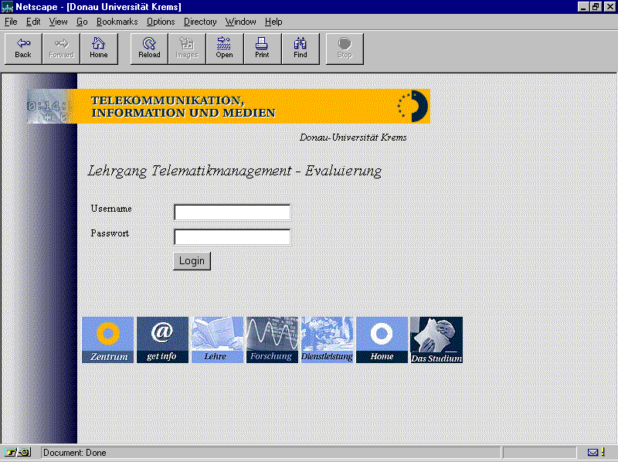

WEB-gestützte Evaluierung

Zur Evaluierung werden Fragebögen an die Studenten verteilt, die dann händisch in eine Datenbank übertragen werden. Das Lehrgangsprogramm (Curriculum) wird aus einer Datenbank heraus organisiert. Diese Datenbank wird auch für die Evaluierung der Lehrveranstaltungen verwendet.
Dazu melden sich die Studenten über eine WEB-Seite an dem Evaluierungssystem an. Das System liefert eine Liste aller noch nicht beurteilten Lehrveranstaltungen. Nach Auswahl einer Veranstaltung können die Evaluierungsfragen im Formular beantwortet werden. Anschließend wird das ausgefüllte Formular abgesendet. Das Evaluierungssystem zeigt eine neue Liste, in der die gerade bearbeitete Lehrveranstaltung nicht mehr enthalten ist.
Dieses Wechselspiel aus Ausfüllen und Absenden wird so lange fortgesetzt, bis alle Evaluierungen bis zum aktuellen Datum durchgeführt wurden.

Die Auswertung der Fragebögen kann ebenfalls über Internet durchgeführt werden. Im aktuellen Lehrgangsprogramm im Internet werden bei allen bereits vergangenen Lehrveranstaltungen Icons ausgegeben, über die man veranstaltungsspezifische Auswertungen abfragen kann.
Die Evaluierung wird über einen Cgi Ole Server betrieben.

Der Cgi Ole Server

Hinter den dynamischen WEB-Seiten der Abteilung tim steht der Cgi Ole Server. Im folgenden möchte ich die technischen Hitnergründe und die Funktionsweise kurz erläutern:
Ein Internet-User ruft eine Seite auf dem WEB-Server der Abteilung auf, die als Ausgangspunkt für eine Datenbankabfrage dient. In dieser Seite ist z.B. ein Formular zur Anmeldung an die Internet-Evaluierung enthalten. Der User füllt die Formularfelder aus und betätigt den Login-Knopf. Der Browser sendet über das Internet eine HTTP-Anfrage an den WEB-Server. Dieser erkennt nun, daß die angeforderte URL keine HTML-Seite sondern ein CGI-Programm ist. Der Cgi Ole Server stellt ein Standardprogramm zur Verfügung, das nun gestartet wird. Das CGI-Programm analysiert die Anfrage des Browsers und stellt fest, welche Serveranwendung nachgefragt wird. Es können verschiedene Anwendungen auf mehreren internen Servern registriert sein. Das CGI-Programm stellt fest, welche internen Server die gefragte Anwendung anbieten und prüft auch die Auslastung dieser Server. Nun wird vom CGI-Programm am günstigsten Server der Cgi Ole Server-Dienst aufgerufen. Dieser Dienst wartet auf Anfragen von CGI-Programmen und stellt dann die gewünschten Anwendungsprogramme zur Verfügung. In unserem Beispiel wird das Programm zur Evaluierung unserer Lehrveranstaltungen gestartet. Der Dienst erzeugt ein Parameter-Objekt zur Daten-Kommunikation mit dem Evaluierungsprogramm und ruft eine vordefinierte Methode zur Durchführung der geforderten Anfrage im Evaluierungsprogramm auf. In unserem Fall überprüft das Programm aus einer Datenbank die Kombination User/Passwort und erzeugt im Parameter-Objekt eine HTML-Seite. Der Cgi Ole Server-Dienst sendet diese HTML-Seite sofort zurück an das CGI-Programm, dieses gibt sie an den WEB-Server weiter, von dem sie als Ergebnis an den Browser des Internet-Users zurückgesendet wird.

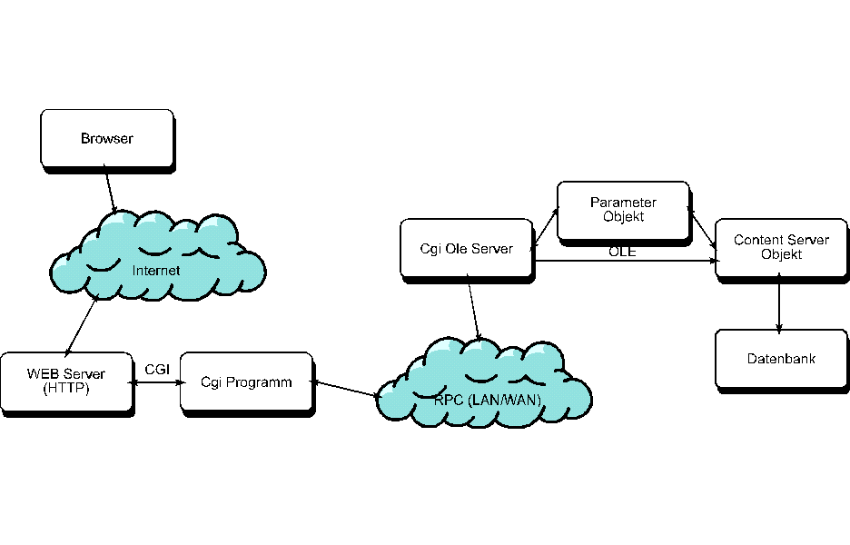

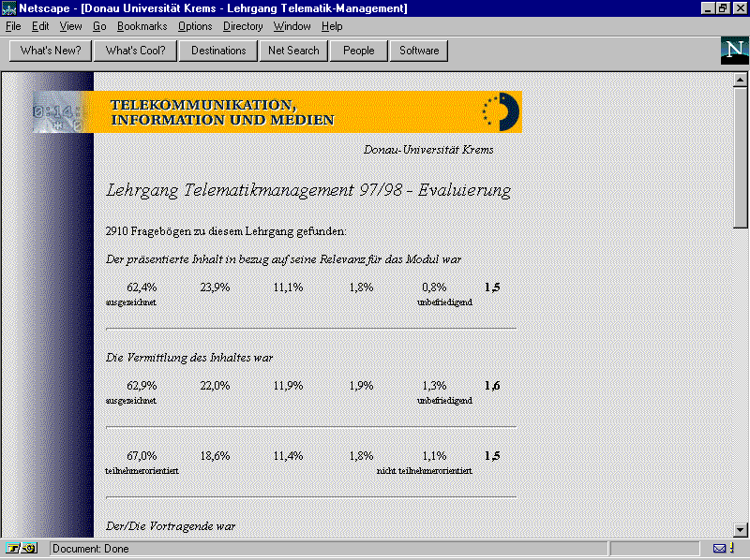

Zukunft

Wie eine Untersuchung an der Universität Wien von mir zeigte, ist die Akzeptanz neuer Medien bei den Studenten sehr hoch und sie erwarten sich solche Instrumente als Standardeinrichtung.

Claudio Danti von SCIENTER (Italien) erarbeitete in einem EU-Projekt ein Zukunftsszenario, bei dem auch die Lehrenden berücksichtigt wurden. Diese zeigt, daß sich die Haltung der Ausbildner ändert:

- 80% glauben an Telekommunikation in der Ausbildung
und
- 80% denken, daß es eine gute Investition für die Zukunft ist.

Danti sieht folgende Änderungsfaktoren:

- „Lehrsysteme“ werden „Lernsysteme“
- Unser Qualifikationssystem ändert sich. Es ist vorbei, daß man am Anfang des Lebens lernt und dann ein Leben lang davon zehrt.
- Universitäten und Schulen können nicht alleine und stand-alone weiterarbeiten. Sie müssen sich mit anderen verbinden und vernetzen, um qualitäts- und kostenmäßig bestehen zu können.

Wenn „Lehrsysteme“ „Lernsysteme“ werden muß das System geändert werden. Die Lehrenden müssen ihre Fach- und Führungsdominanz ablegen und das miteinander Lernen der Schüler fördern und stimulieren. „Lehren“ und „Lernen“ muß zu einer Einheit werden. Schüler werden teilweise Lehrende und Lernende und Lehrer lernen auch von Schülern.

Im Rahmen eines EU-Forschungsprojekts hat die Donau-Universität unterschiedliche Schultypen miteinander vernetzt: Basis-, Mittel-, Berufs- und Erwachsenenschulen. Eine wesentliche Erkenntnis dabei war, daß unterschiedlichste Studierende voneinander lernen können. Erwachsene haben manche Dinge rascher verstanden, wenn sie von einem Kind erklärt wurden. Kinder einer landwirtschaftlichen Berufsschule konnten Kollegen in einem Gymnasium das Entstehen von Kartoffeln viel anschaulicher erklären, als es der zuständige Gymnasiallehrer hätte tun können. Hier wurde der wissenschaftliche Beweis erbracht, daß die Gruppeneinteilung zur kooperative Selbstqualifikation auch über unterschiedlichste Altersgruppen hinweg gehen kann, ja den Prozeß sogar fördert. Ältere lernen von Jüngeren und Junge von Alten. Das von uns eingesetzte Netzwerk hat dies erleichtert. Die Teilnehmer konnten sich am Bildschirm sogar sehen und „Face to Face“ miteinander sprechen, diskutieren und Konflikte lösen.

Wir sind erst am Anfang des Lernens mit neuen Technologien in der Ausbildung. Bis jetzt handeln Lehrende zum großen Teil autodidaktisch.

Zwei unabhängig voneinander in Deutschland und den USA durchgeführte Studien über den Einsatz von Multimedia im Unterricht zeigten, daß Schüler mit Hilfe der neuen Technologien zu deutlich besseren Leistungen kommen: “Schüler erbringen bis zu dreimal so gute Leistungen, wenn die neuen Medien in allen Fächern und Jahrgangsstufen zum Einsatz kommen und qualifiziert vermittelt werden. (Studie der Bertelsmann-Stiftung www.prestext.at/cgi-bin/cgiwrap/prestext/.cgi/display.pl.cgi?) In einer Schule in Georgia (USA) und an einem Gymnasium in Nordrhein-Westfalen (Gütersloh) wurden dementsprechende Leistungstests, Unterrichtsbeobachtungen und Befragungen der Schüler, Eltern und Lehrer durchgeführt.

Prof. Haim Harari vom israelischen Weizmann Institut fordert „Zehn Gebote der Bildung“:
- Neben den Kulturtechniken Lesen und Schreiben muß jeder wissenschaftliches Basiswissen vermittelt bekommen, um Entscheidungen treffen zu können.
- Das aktuelle Wissen veraltet rasch. Menschen müssen über die Ausbildung befähigt werden sich selbst abzudaten.
- Neuausrichtung der Lehrer. Er muß Orientierungshilfe bieten. Vor 15 Jahren konnte er noch jede Frage beantworten.
- Naturwissenschaften und Technologien dürfen nicht auf Kosten von Kunst und Humanwissenschaften gefördert werden.
- Jeder muß gründlich englisch lernen. Englisch ist die einzige weltweite Sprache.
- Trotz Internationalisierung Einbettung in regionales Kulturgut.
- Nicht mit Zehn-Sekunden-Sätzen des Fernsehens zufrieden sein.
- Wissenschaftliche Weitsicht beibehalten.
- Rasch mehr moderne Unterrichtsmittel in unsere Schulen bringen.

Informations- und Kommunikationstechnologien im Unterricht

Eine globale Vernetzung der elektronischen Medien schafft neue Voraussetzungen, die über die traditionellen Kanäle der Ausbildung, das Lesen von Büchern und den Frontalunterricht hinausgehen. Durch elektronische Netze können Zusammenhänge geschaffen werden, für die es in traditionellen Systemen keine Möglichkeiten gab.

Das in den letzten Jahren explodierte Wissen wird jetzt vernetzt. Die Menge des Wissens wird verfügbar und verarbeitbar gemacht. Zuerst half die Technik bei der Produktion von Informationen, nun hilft sie bei der Selektion und Verarbeitung.
In den letzten 20 Jahren haben wir uns durch technologische Innovationen blenden lassen. heute denken wir um und verwenden diese Technologien. Das technische Wissen wird Bestandteil unseres Lebens.

Die neuen Möglichkeiten der Telekommunikation lösen Angst und Euphorie gleichzeitig aus. Angst vor der Gefahr den eigenen Arbeitsplatz zu verlieren. Euphorie über die vielen neuen Möglichkeiten die sich eröffnen. Die globale Vernetzung ist aber eine Chance, über das Lesen und den Frontalunterricht hinaus neue Lehrmöglichkeiten einzuführen. Gruppendynamische Lernen, kooperative Selbstqualifikation werden durch das Medium gefördert und unterstützt. Die Technik übernimmt teilweise die oft notwendige Animationsrolle des Lehrenden. Der Lehrer der sehr oft seine Fach- und Führerrolle nicht ablegen will oder kann um das Coaching zum selbständigen Lernen zu übernehmen, wird von der Technik geführt und oft gezwungen sich zu ändern.

Die Technik hilft erst das explodierte Wissen zu bewältigen.
Das Überangebot der Informationen wird zum Feind des Geistes. Information alleine ist nicht Wissen. Es fehlt an der Auswahl aus der Vielfalt, an der Selektion, am Bewerten was wichtig und was unwichtig ist, am Filtern und nicht im Bereitstellen von Informationen.

Bald wird fast jeder europäische Haushalte und jeder Teenager einen Personal Computer haben. Über 90% der PC-User haben bereits heute ein CD Rom Laufwerk und ein Modem, sind also für Kommunikation mit Millionen weltweiten Internetbenutzern vorbereitet.

In Europa forciert man die Digtalisierung der Telefonnetze. Auf Basis von ISDN oder ADSL entsteht ein Datenhighway. Durch

- ein digitalisiertes öffentliches Netz,
- digitalisierte „In House“ Übertragung und
- dementsprechende Verbreitung von Endgeräten

entstehen die Grundvoraussetzungen für ein modernes Bildungsinstrument.
Bildungsnetze sollen auch ein Bestandteil nationaler und regionaler Netze sein. Isoliert als Bildungsnetze werden sie nicht den notwendigen Erfolg erreichen. Das Konzept des österreichischen Bundeslandes Niederösterreich soll es zeigen: Über ein und dasselbe Back-Bone-Netz wird die Bevölkerung durch ein „Gesellschaftsnetz“, die Wirtschaft, die Verwaltung und Bildung versorgt.

Ein lückenloses Netzwerk der Ausbildung muß 3 Ringe umfassen:

- Der innerste Kern für Hochschulen, Universitäten, Fachhochschulen, Pädagogische Akademien. In diesem Netz werden Spezialisten und Ausbildner - Lehrer und Professoren - adressiert.
- Der mittlere Ring verbindet die Ausbildungsstätten an sich. Über dieses Netz werden Informationen für den Unterricht ausgetauscht. Gemeinsame Datenbanken für die Lehre, multimediale Unterrichtsprogramme, aber auch administrative Software für den „Betrieb“ Schule.
- Im äußersten Datenring werden Schüler und Studenten adressiert. Ergänzend zum traditionellen Unterricht wird Unterstützung beim Lernen gegeben. Speziell die traditionelle „Hausaufgabe“ kann mit dem Instrument „vernetzter PC“ modernisiert werden. Unsere Kinder werden seit langem schon zu „Einzelkämpfern“ ausgebildet. In der Schule lernt man sich als Individuum durchzusetzen; als Einzelner zu lernen; als Einzelperson wird man beurteilt. Die Praxis, die Wirtschaft, braucht aber gruppendynamische Menschen. Menschen, die im Stande sind, in der Gruppe etwas zu erarbeiten. Die letzte gruppendynamische Ausbildung geben wir unseren Kindern aber im Kindergarten. Der PC, dem man eine Vereinsamung beim Arbeiten nachsagt, könnte so das Hausaufgabemachen zu einem gruppendynamischen Prozeß machen. Über das Netz kann der Schüler Kontakt mit seinen Mitschülern haben und mit diesen gemeinsam ein Problem lösen. Er kann aber auch einen für diese Aufgaben abgestellten Lehrer anwählen und um Hilfe bitten. Gerade in einer Zeit, wo wir eine große Zahl an arbeitslosen Lehrern haben und umgekehrt unsere Eltern jährlich Milliardenbeträge für Nachhilfestunde ausgeben, könnte dieses „Hausaufgabennetzwerk“ eine zeitgemäße Alternative sein, die der Gesellschaft nicht teurer kommt als konventioneller Nachhilfeunterricht.

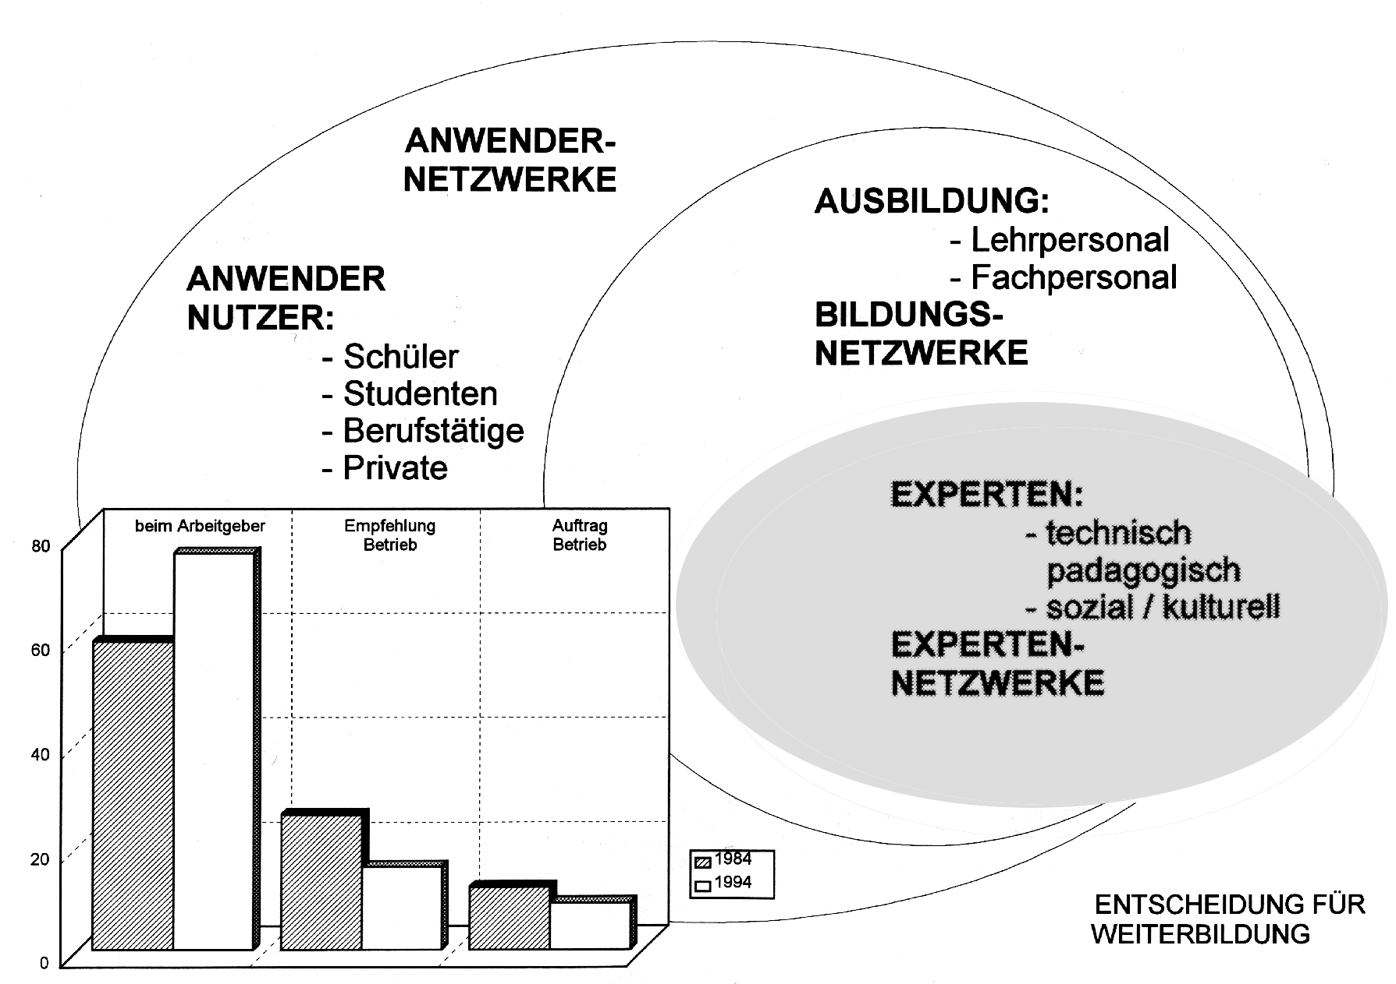

Abbildung: 3 Ringe des Bildungsnetzwerks

Auf den Bereich Weiterbildung umgelegt, bedeutet dies eine Einbindung der Wirtschaft und der in ihr Arbeitenden. Lediglich die Finanzierung unterscheidet sich. Bezahlt der Staat aus seinen Steuereinnahmen die Grundausbildung der Bevölkerung, so muß der Staatsbürger für seine kontinuierliche Weiterbildung selbst aufkommen. Die obige Grafik (Balkendiagramm) zeigt, daß immer weniger die Untenehmen zur Weiterbildung schicken und immer mehr der Mensch selbst in seinen Wissensstand investiert.

Beispiel eines „Videokonferenz-Vorlesungstages“

Unterricht an der Donau-Universität: An einem Vorlesungstag wird das Thema „Telearbeit“ behandelt. Ein lokaler Professor hält eine konventionelle Vorlesung von zwei Stunden und erklärt den Studenten worum es bei der Telearbeit geht, welche Arten es gibt und wie die rechtliche Situation ist. Dann werden mit Hilfe von Videokonferenz Schaltungen in verschiedenste Länder gemacht. Kollegen aus Schweden, Südafrika, Singapur, England und Kalifornien erklären den österreichischen Hörern, wie in ihrem Land die Situation der Telearbeit ist.

Diese Televorlesungen sind interaktiv. Nach einem halbstündigen Vortrag steht der fremde Lehrer eine halbe Stunde für Fragen zur Verfügung.

Nach solch einem Vorlesungstag gehen die Studenten der Donau-Universität mit einem internationalen Überblick zum Tagesthema nach Hause. Eine internationale Glaubwürdigkeit, wie sie kein lokaler Lehrender zustande bringen würde. Auch wenn er das dazu nötige Wissen hätte.

Der Einleitungsteil der traditionellen Vorlesung wird noch weiter reduziert durch Vorabstudium und Erarbeitung des Lernzieles in Gruppen. Diese „Vorbereitung“ wird teilweise auch virtuell abgewickelt. Die Studierenden erhalten Informationsmaterial zugeschickt und erarbeiten dies in selbstdefinierten Gruppen, die via Chatrooms, Newsgroups und Videokonferenz Kontakt aufnehmen.

Ein Schlüsselerlebnis des kooperativen Lernens hatte ich im Rahmen einer Summerschool mit einem Kollegen der APU (Alaska Pacific University). Er schloß seinen Vorlesungstag um 18 Uhr indem er den Studierenden ein 500 Seiten dickes Buch überreichte und sagte „Morgen früh diskutieren wir das“. Die vom traditionellen Lernen vorgeprägte europäische Gruppe war verzweifelt. Wie sollte das geschafft werden? So schnell kann keiner lesen. Die Lösung brachte dann ein amerikanischer Kollege und die Gruppe teilte das Buch in einzelne Kapitel. Jeder Seminarteilnehmer übernahm es eines der Kapitel zu lesen. Um 21 Uhr traf man sich wieder und jeder referierte über sein Kapitel. Ja sogar ein eigenes Manuskript entstand. Am Server wurde ein gemeinsames File eröffnet, in das jeder seine Kapitelzusammenfassung schrieb und die Gruppe war am nächsten Morgen für die Diskussion mit dem Professor gerüstet. Dieser hatte einen Prozeß der kooperativen Selbstqualifikation in Gang gebracht. Die geplante Diskussion fand teilweise schon vor Mitternacht im Studentenheim statt.

RÖTZER, Florian: Megamaschine Wissen. Vision: Überleben im Netz, Frankfurt/New York 1999, Seite 176
GÜNTHER; Johann: VEN-Virtual Education Netwerk, Krems 2000
GLOTZ, Peter: Die beschleunigte Gesellschaft, Kulturkämpfe im beschleunigten Kapitalismus. München 1999, Seite 108
Der Begriff „Vorlesung“ entstand unter Metternich im Vormärz. Professoren durften nur zensurierte Texte in ihren Unterrichtsstunden vorlesen.
GÜNTHER, Johann: VEN – Virtual Education Network, Krems 1999
Pekka Silven, OULU Finland, Report
CONDON, John C.: „An Introduction to intercultural Communication“, New York London 1975, Seite 45
SNETT-HORNBY, M. (Hg): „Handbuch Translation“, Tübingen 1998, Seite 113
WALLACE; Patricia: The Spychology of the Internet; Cambridge 1999, Seite 10
GÜNTHER, Johann: Teleteaching mittels Videokonferenz, Wien 1996

